**Jak na nelegální billboardy**

K tématu jsem se dostal trochu jako slepý k houslím a nikdy jsem žádný billboardobijec nebyl. Ale poté, co jsem se stal zastupitelem na největší brněnské městské části, mě však začalo více zajímat, jak naplnit její poloprázdnou kasu a odtud už byl jen (díky „přebillboardovanému“ okolí hlavních silnic) krůček k zjišťování, jaký je pro město výnos z takového ukrajování veřejného prostoru.

Jaké bylo překvapení, když jen na prvním testovacím „balíčku“ sedmi billboardů město Brno o nich nic nevědělo a nijak se jim aktivně nevěnovalo.  Pak jsem se (byť jako laik) pustil do řešení nelegálních billboardů.

Postup, který se mi při tom osvědčil

1. Přímo v terénu **nafotíte billboardy** v určité lokalitě (doporučuji z obou stran a navíc i s okolím – zejména zachytit nějaké výrazné body, jako umístění vůči křižovatkám, napojujícím se chodníkům), aby se pak dobře určovala poloha (viz bod 2). Úsporná varianta celého postupu je přeskočit bod 2 a 3 a fotky rovnou zaslat na stavební úřad (bod 5 a).
2. Na webu <http://nahlizenidokn.cuzk.cz/VyberKatastrMapa.aspx> si vyberete příslušné katastrální území a ukáže se vám katastrální mapa – v ní **najdete umístění billboardu** (pomáhá i přepnutí do ortofotomapy, kde zejména starší billboardy jsou i přímo vidět).
3. Všechny billboardy pak **zanesete do editovatelné tabulky** ([VZOR ZDE](https://drive.google.com/file/d/0B8MYSvvVioaAWUdocFlsbVpIVTA/view?usp=sharing)) a zároveň vyznačíte orientačně v mapě - vzor:

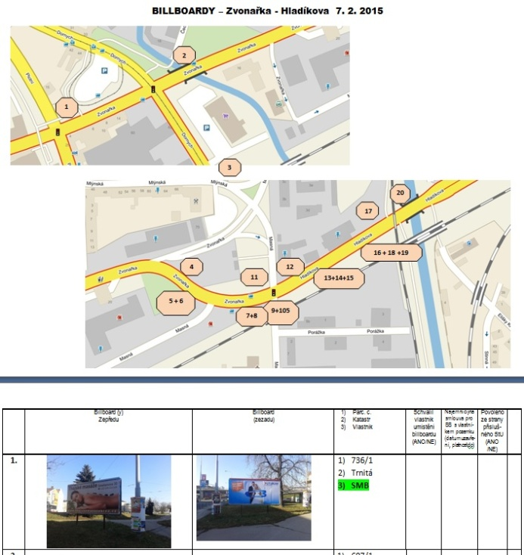

Nafocení a zpracování tabulky s 15-20 billboardy zabere tak 8 - 9 hodin.

1. Danou **tabulku pošlete vlastníkovi** (většinou obec/město nebo za stát: [Úřad pro zastupování státu ve věcech majetkových](http://www.uzsvm.cz/)) a dle zákona o svobodném přístupu k informacím (ale jde to i bez něj), požádáte, aby do tabulky doplnil dané údaje – tedy zejména, zda eviduje nějaký nájemní vztah k danému BB (u měst s více organizacemi nebo u těch statutárních, doporučujeme nechat je zjistit, zda něco nevědí dané subjekty – v Brně jsem se např. setkal celkem s třemi subjekty, které směly dovolit umístění BB) a zda vědí, že byl stavebně povolen.
2. Podle výsledku je pak možných několik scénářů:
   1. Vlastník zůstane pasivní, takže **podáváte vy sami neformální podnět** (obecně by měl postačovat i e-mail – viz vzor) k příslušnému stavebnímu úřadu k odstranění nepovoleného reklamního zařízení (de facto jen přepošlete danou tabulku s tím, že vlastník neeviduje žádné jím povolené užívací právo).

Pokud je billboard blízko silnice, je pravděpodobné, že má právo jej odstranit i silniční správní úřad (většinou odbor dopravy, ale pozor: dle kategorie silnic to může být odbor na kraji nebo i ŘSD – většinou I. třída, nebo na městském úřadě – ostatní). Ten díky zákonu o pozemních komunikacích má v ochranném pásmu komunikace za určitých podmínek (ty nejsou moc snadné, tedy přenechejte úředníkům, ať se s tím sami „popasují“, tzn. v hraničních případech bych posílal podnět jedním e-mailem souběžně jak na stavební úřad, tak na silniční úřad) právo nejrychleji odstraňovat billboardy.

* 1. Vlastník sám osloví stavební úřad s podnětem k odstranění BB (akčnější úřady billboard samy odřežou a zlikvidují nebo ponechají někde uschovaný, kdyby se vlastník „přihlásil“).
  2. Vlastníkovi umístění reklamního zařízení nevadí, ale (u samosprávy nebo státu už kvůli povinnosti řádného hospodáře) obratem vyzve řádně provozovatele, aby billboard na stavebním úřadě zlegalizoval a uhradil bezdůvodné obohacení za 3 roky zpětně (u reklam, umístěných před 1.1.2014, 2 roky) a dále platil nájemné.

V rámci odstraňování BB ze strany stavebního úřadu je vedeno řízení (vy – byť iniciátor – účastníkem nejste, ale přes zákon o svobodném přístupu k informacím při nekooperativním úřadu se k řešení podnětu dostanete), jehož výsledkem je, že úřad stavebníkovi (pokud jej nezjistí, tak mu ustanoví opatrovníka, což řízení sice prodlouží, ale neznemožní) nařídí černou stavbu odstranit. Někdy nezapomene ani na udělení sankce (u právnických osob až do výše 500.000,- Kč). V krajním případě může reklamu nechat zlikvidovat sám stavební úřad na náklady onoho nečinného stavebníka – ale do toho se ne každému úřadu chce, zejména pokud je vlastník neznámý a nebylo by po kom náklady vymáhat.

Více info také na: <http://www.nechceme-billboardy.cz/>

Michal Závodský

zastupitelzavodky@gmail.com

Vzor podnětu na stavební úřad:

Vážené dámy a pánové,

dovoluji si Vám zaslat fotografie reklamních zařízení, nacházejících se ……… (popis místa nebo uvedení parcelního čísla a katastrálního území) a prosím Vás o laskavé prověření, zda jsou v souladu s právními předpisy (zejm. stavebním zákonem) povolena.

**Pokud daná zařízení nejsou povolena, prosím o neprodlené zahájení řízení o odstranění stavby (včetně udělení sankce dle páté části stavebního zákona), popř. o postoupení kompetentnímu orgánu (kupř. silničnímu správnímu úřadu) k témuž,** a u obého prosím o  vyrozumění mé osoby (na mou odesílající e-mailovou adresu), jak bylo postupováno (§ 42 správního řádu).

V úctě

jméno, příjmení

nar.

bytem